Medieninformation

Gregor McEwan
Going Solo

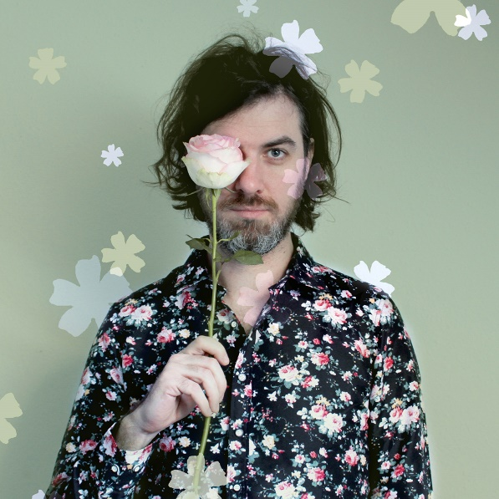
Going Solo - An Evening with Gregor McEwan in Concert präsentiert von Rolling Stone, kulturnews, prettyinnoise.de & Rausgegangen

Gregor McEwan ist "on the road again" um sein neues Album vorzustellen. Aber natürlich dürfen auch Stücke der ersten vier Alben "Houses And Homes", "Much Ado About Loving", "From A To Beginning" und "Four Seasons" nicht fehlen, welche McEwan immer wieder Vergleiche mit internationalen Genre-Größen wie Glen Hansard, Damien Rice, City And Colour oder Noel Gallagher einbrachten.

Auszug aus der Presseinfo von Linus Volkmann:
Man ist einfach ergriffen von der emotionalen Tiefe dieser Songs. Die hätten die Kraft, einen auch mit schäbiger Akustikgitarre am Lagerfeuer zum Heulen zu bringen. Dass Gregor McEwan sie aber zusätzlich um so eine variantenreiche Soundästhetik erweitert, belegt die Ausnahmeposition, die der Wahl-Berliner einnimmt (...) Es handelt sich um fast schon obszön virtuose Songs, eine Essenz. Vielleicht hat uns McEwan seine Kunst noch nie so fokussiert dargelegt. Diese Stücke sind ein Ereignis! Das ganze Adrenalin, das Glück, die Schwermut, die einen hier flutet. Das ist das, worum es in dieser Form von Musik gehen muss – um nichts anderes. Ich bin jedes Mal nach dem Hören fix und fertig. Danke dafür!
"... Gregor McEwan kann viel mehr als Folk. Er ist nicht der Folkbarde von nebenan, der mit seiner Gitarre jede verwaiste Bühne entert. Viel zu breit gefächert sind seine musikalischen Visionen. Große Liebeslieder! ..." (Rolling Stone)
"... Gregor McEwan ist auf alle Fälle ein richtig guter Musiker. Ich bin wirklich erstaunt, das Ende von Halloween Costume ist wie eine Hommage an One von Metallica - also, wenn dieses Schlagzeug so einsetzt. Und der Song ist spitze! Das Video ist auch toll! Gregor McEwan pack' ich mit Halloween Costume auf auf die Fidi & Bumsi Playlist..." (Olli Schulz im Fest & Flauschig Podcast)

Termin: 22.2.2024
Wo: Studio im Akzent
Beginn: 20.00 Uhr
Preise: Euro 16,- Vorverkauf / Euro 19,- Abendkassa freie Platzwahl

Kartenvorverkauf: 1040 Wien, Argentinierstraße 37
von Montag bis Samstag von 13.00 bis 18.00 Uhr
Karten Hotline: 01/501 65/13306
www.akzent.at

